KẾ HOẠCH BÀI DẠY
Môn: | Hoạt động trải nghiệm- CĐ
Lớp: | 5A
Tên bài dạy: | Chi tiêu trong gia đình
Tiết CT: | 83
Thời gian dạy: | Thứ Sáu ngày 28/3/2025
I. YÊU CẦU CẦN ĐẠT
-Lập và sử dụng được sổ tay ghi chép chi tiêu của gia đình.
-Năng lực giao tiếp và hợp tác: khả năng thực hiện nhiệm vụ một cách độc lập hay theo nhóm; Trao đổi tích cực với giáo viên và các bạn khác trong lớp. Năng lực tự chủ và tự học: biết lắng nghe và chia sẻ ý kiến cá nhân với bạn, nhóm và GV. Tích cực tham gia các hoạt động trong lớp. Giải quyết vấn đề và sáng tạo: biết phối hợp với bạn bè khi làm việc nhóm, tư duy logic, sáng tạo khi giải quyết vấn đề. Chia sẻ được về các khoản chi tiêu trong gia đình mình. Lập được số tay ghi chép chi tiêu của gia dinh.
- Tự lực, trách nhiệm: chủ động sắp xếp thời gian và sử dụng thời gian hợp lí, có ý thức tự giác; tinh thần trách nhiệm trong hoạt động nhóm.
II. ĐỒ DÙNG DẠY HỌC
1. Đối với giáo viên
-Giáo án, SGK, VBT Hoạt động trải nghiệm 5.
-Giấy A3, bút, bút màu.
-Tranh, ảnh liên quan đến chủ đề
2. Đối với học sinh
-SGK, VBT Hoạt động trải nghiệm 5.
-Thực hiện nhiệm vụ trong SBT trước khi đến lớp.
-Đồ dùng học tập theo yêu cầu của GV.
III. CÁC HOẠT ĐỘNG DẠY HỌC
HOẠT ĐỘNG CỦA GV | HOẠT ĐỘNG CỦA HS
1. HOẠT ĐỘNG MỞ ĐẦU  a. Mục tiêu: Sau khi tham gi1. HOẠT động, HS có khả năng  - Tạo tâm thế cho HS, giúp đỡ HS ý thức được nhiệm vụ học tập, hứng thú với bài học mới.  b. Cách tiến hành  - GV yêu cầu HS chia sẻ theo cặp đôi về những cách ghi chép chi tiêu của gia đình mình.  - GV mời đại diện một vài HS chia sẻ với cả lớp về cách ghi chép chi tiêu của gia đình mình với các bạn.  - GV cùng HS tìm ra những điểm giống nhau, khác nhau trong cách ghi chép chi tiêu của các gia đình.  - GV mời HS chia sẻ suy nghĩ về tầm quan trọng của việc ghi chép chi tiêu trong gia đình.  - GV tổng kết và dẫn dắt vào bài học: Ghi chép chi tiêu trong gia đình có vai trò quan trọng giúp chủ nhà theo dõi được các khoản chi hằng tháng trong gia đình, mức độ hợp lí của từng khoản chi để có thể điều chỉnh kịp thời theo tuần, theo tháng. Để có thể ghi chép lại chi tiêu gia đình, các em hãy đến với bài học ngày hôm nay – Tuần 28 – Tiết 2: Hoạt động giáo dục theo chủ đề: Chi tiêu trong gia đình.  2. HOẠT ĐỘNG HÌNH THÀNH KIẾN THỨC  Hoạt động 1: Chia sẻ về các khoản chi tiêu trong gia đình  a. Mục tiêu: Thông qu1. HOẠT động, HS tìm hiểu và trình bày được về các khoản chi tiêu trong gia đình mình.  b. Cách tiến hành:  - GV chia HS thành các nhóm, mỗi nhóm (4 – 6 HS).  - GV nêu nhiệm vụ hoạt động: Vẽ sơ đồ tư duy về các khoản chi tiêu trong gia đình.  - GV yêu cầu HS dựa vào kết quả trao đổi với người thân vẽ sơ đồ, khuyến khích HS thiết kế, trang trí cho sơ đồ.  - GV trình chiếu cho HS mẫu sơ đồ tư duy:  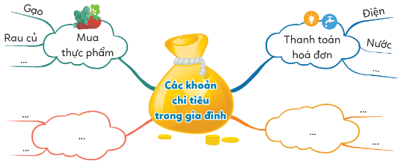  - GV mời một số HS trình bày trước lớp, chia sẻ về các khoản chi tiêu trong gia đình. Các nhóm khác lắng nghe, nhận xét, đặt câu hỏi về những điều bản thân còn băn khoăn (nếu có).  - GV tổ chức cho HS nhận xét về sự khác biệt giữa các khoản chi tiêu của mỗi gia đình.  - GV khen ngợi sự tích cực tham gi1. HOẠT động của HS.  - GV kết luận: Mỗi gia đình tùy theo hoàn cảnh kinh tế, thu nhập khác nhau mà có sự chi tiêu khác nhau. Vì vậy, việc chi tiêu cần căn cứ vào tổng thu nhập và nhu cầu của mỗi thành viên, từ đó có sự cân đối chi tiêu cho phù hợp.  Hoạt động 2: Lập sổ tay ghi chép chi tiêu của gia đình  a. Mục tiêu: Thông qua hoạt động, HS:  - Lập được sổ tay ghi chép chi tiêu của gia đình, từ dố có ý thức tiết kiệm trong chi tiêu và gia đình sử dụng có hiệu quả các khoản chi tiêu đó.  - Phát triển khả năng khéo léo, sáng tạo.  b. Cách tiến hành:  - GV hướng dẫn HS chuẩn bị các đồ dùng cần thiết để làm sổ tay:  + Cuốn sổ nhỏ hoặc bìa màu, giấy trắng.  + Bút màu, kéo, hồ dán, băng dính...  - GV cho HS quan sát tranh ảnh minh họa các cuốn sổ tay ghi chép chi tiêu và cách ghi chép chi tiêu trong sổ.  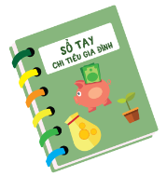  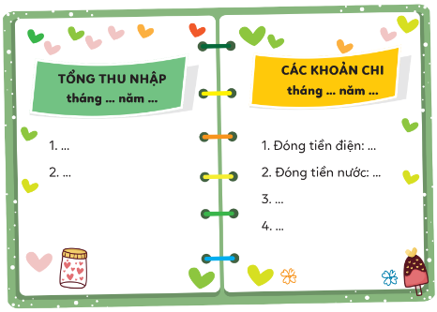  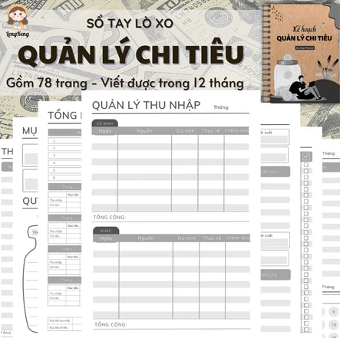  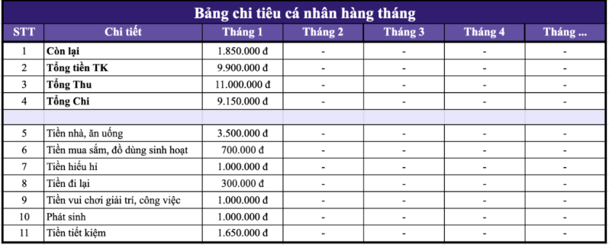  - GV tổ chức cho HS nhận xét về cách trình bày các cuốn sổ tay ghi chép chi tiêu và cách ghi chép chi tiêu trong sổ.  - GV mời một số HS trình bày. HS khác lắng nghe, nhận xét, bổ sung ý kiến (nếu có).  - GV nhận xét, ghi nhận đáp án hợp lí:  + Các cuốn sổ tay thường được chia làm 2 phần chính gồm tổng thu nhập và các khoản chi.  + Mục ghi thu nhập chép lại cụ thể số tiền có thể thu được từ các nguồn khác nhau.  + Mục các khoản chi ghi lại cụ thể những danh mục, số tiền cần trả để đáp ứng các nhu cầu hằng ngày theo tuần, tháng, quý...  - GV mời một số HS chia sẻ về lợi ích của việc ghi chép chi tiêu của gia đình mình.  - GV nhận xét, đánh giá, ghi nhận đáp án hợp lí: Việc ghi chép chi tiêu gia đình giúp quản lí chi tiêu, tránh việc chi tiêu lãng phí và rèn luyện tính tiết kiệm trong đời sống.  - GV tổ chức cho HS làm việc cá nhân: Lập sổ tay ghi chép chi tiêu của gia đình.  - GV gợi ý cho HS:  + Suy nghĩ về ý tưởng thiết kế sổ tay của em.  + Xác định những nội dung cần có trong sổ tay.  + Dán gáy các tờ giấy trắng tạo thành cuốn sổ.  + Tiến hành thiết kế và trang trí sổ tay theo ý tưởng của em.  - GV mời một số HS giới thiệu sổ tay vừa thiết kế với các bạn về ý tưởng và cách thiết kế sổ.  - GV tổ chức cho HS bình chọn cuốn sổ tay khoa học, ấn tượng nhất.  - GV tổ chức cho HS thảo luận về cách sử dụng sổ tay ghi chép chi tiêu của gia đình khoa học, hợp lí.  - GV gợi ý:  + Ghi vào thời điểm nào?  + Có ghi riêng biệt khoản thu và khoản chi không?  - GV mời một số HS xung phong trả lời. HS khác lắng nghe, bổ sung ý kiến (nếu có).  - GV nhận xét, đánh giá, ghi nhận đáp án hợp lí:  + Ghi vào cuối ngày, mỗi tuần một lần...  + Phải ghi riêng biệt khoản thu và khoản chi.  - GV kết luận: Ghi chép chi tiêu của gia đình là một việc làm rất cần thiết giúp ghi lại các nội dung đã chi tiêu, kiểm soát được các khoản chi tiêu, tránh lãng phí vào những khoản không cần thiết. Vì vậy, sổ tay ghi chép chi tiêu sẽ rất hữu ích để các em cùng bố mẹ ghi chép chi tiêu của gia đình. Từ đó, nâng cao ý thức tự tiết kiệm trong chi tiêu, tranh lãng phí.  3. HOẠT ĐỘNG LUYỆN TẬP  a. Mục tiêu: Giúp HS củng cố kiến thức đã học.  b. Cách tiến hành  Bài tập trắc nghiệm:  - GV cho HS làm việc cá nhân để trả lời các câu hỏi trắc nghiệm sau:  Câu 1: Chi tiêu là gì?  A. Là khoản chi phí phát sinh của một cá nhân, tập thể nhằm mục đích phục vụ nhu cầu hàng ngày về sản phẩm hàng hóa, dịch vụ.  B. Là khoản chi phí phát sinh của một cá nhân, tập thể nhằm mục đích phục vụ nhu cầu đời sống hàng ngày từ tinh thần cho đến vật chất.  C. Là khoản chi phí phát sinh của một cá nhân nhằm mục đích phục vụ nhu cầu đời sống hàng ngày về vật chất  D. Là khoản chi phí phát sinh của một tập thể nhằm mục đích phục vụ nhu cầu đời sống hàng ngày từ tinh thần cho đến vật chất.  Câu 2: Nhận định nào sau đây là đúng?  A. Quản lí chi tiêu là việc lập ra một kế hoạch tài chính nhằm theo dõi, đánh giá, trạng thái tài chính.  B. Quản lí chi tiêu là việc lập ra một kế hoạch tài chính nhằm theo dõi, điều chỉnh trạng thái tài chính.  C. Quản lí chi tiêu là việc lập ra một kế hoạch tài chính nhằm theo dõi, đánh giá, điều chỉnh trạng thái tài chính.  D. Quản lí chi tiêu là việc lập ra một kế hoạch tài chính nhằm đánh giá, điều chỉnh trạng thái tài chính.  Câu 3: Đâu là điều cần lưu ý khi ghi chép chi tiêu trong gia đình?  A. Ghi chép tùy thích vào sổ tay.  B. Ghi chép vào các mảnh giấy nhỏ để dễ theo dõi.  C. Ghi chép theo quý.  D. Ghi chép đúng, đầy đủ, thường xuyên.  Câu 4: Đâu không phải nội dung có trong nội dung ghi chép chi tiêu trong sổ tay chi tiêu gia đình?  A. Số tiền cho biến động.  B. Tổng thu nhập.  C. Các khoản chi.  D. Số tiền thừa/ thiếu.  Câu 5: Có mấy bước trong việc làm sổ tay ghi chép chi tiêu trong gia đình?  A. 3.  B. 4.  C. 2.  D. 1.  - GV mời 2 -3 HS trả lời. HS khác lắng nghe, nhận xét.  - GV nhận xét, chốt đáp án:  Câu 1 2 3 4 5  Đáp án B C D A B  * CỦNG CỐ  - GV nhận xét, tóm tắt lại những nội dung chính của bài học.  - GV nhận xét, đánh giá sự tham gia của HS trong giờ học, khen ngợi những HS tích cực; nhắc nhở, động viên những HS còn chưa tích cực, nhút nhát.  * NỐI TIẾP  - GV nhắc nhở HS:  + Ôn lại các kiến thức đã học hôm nay.  + Hỏi ý kiến người thân để hoàn thiện sổ tay ghi chép chi tiêu của gia đình.  + Sử dụng sổ tay ghi chép chi tiêu của gia đình em trong cuộc sống hằng ngày.  + Chuẩn bị cho tiết Sinh hoạt lớp. | - HS chia sẻ.  - HS tìm hiểu.  - HS chia sẻ.  - HS lắng nghe GV giới thiệu bài học.  - HS làm việc nhóm.  - HS thực hiện.  - HS thực hiện.  - HS quan sát.  - HS trình bày.  - HS nhận xét.  - HS lắng nghe, tiếp thu.  - HS lắng nghe, tiếp thu.  - HS chuẩn bị đồ dùng.  - HS quan sát.  - HS nhận xét.  - HS trình bày.  - HS lắng nghe, tiếp thu.  - HS chia sẻ.  - HS lắng nghe, tiếp thu.  - HS làm việc cá nhân.  - HS ghi nhớ, thực hiện.  - HS giới thiệu sổ tay.  - HS bình chọn.  - HS thảo luận.  - HS lắng nghe câu hỏi.  - HS trình bày.  - HS lắng nghe, tiếp thu.  - HS lắng nghe, tiếp thu.  - HS lắng nghe câu hỏi.  - HS trả lời.  - HS lắng nghe, tiếp thu.  - HS lắng nghe, tiếp thu  - HS lắng nghe, ghi chú.
IV. ĐIỀU CHỈNH SAU BÀI DẠY
……………………………………………………………………………………………………………………………………………………………………………………………………………………………………………………………………………………………………………………………………………………………………………………

